
LBX
PRESS KIT

6 ЮНИ 2023 г.
СВЕТОВНА ПРЕМИЕРА НА ИЗЦЯЛО НОВИЯ LEXUS LBX
- Изцяло нов компактен SUV, който обещава нов пазарен пробив за Lexus
- Проектиран и конструиран с фокус върху европейските клиенти,
- Без компромис в типичните за Lexus качество, лукс и премиум усещане
- Външният дизайн въвеждащ новата идентичност на предната част Resolute Look
- Изграден на базата на модифицирана версия на глобалната платформена архитектура GA-B
- Ново самозареждащо се хибридно електрическо задвижване с 1,5 литров бензинов двигател
- Нова, по-мощна биполярна никел-метал хидридна (NiMH) батерия
- Изцяло дигитален потребителски интерфейс за дисплея на шофьора и мултимедийната система
- Гамата LBX предлага избор от четири „атмосфери“, всяка с индивидуална тема, която да отговаря на различните предпочитания на клиентите

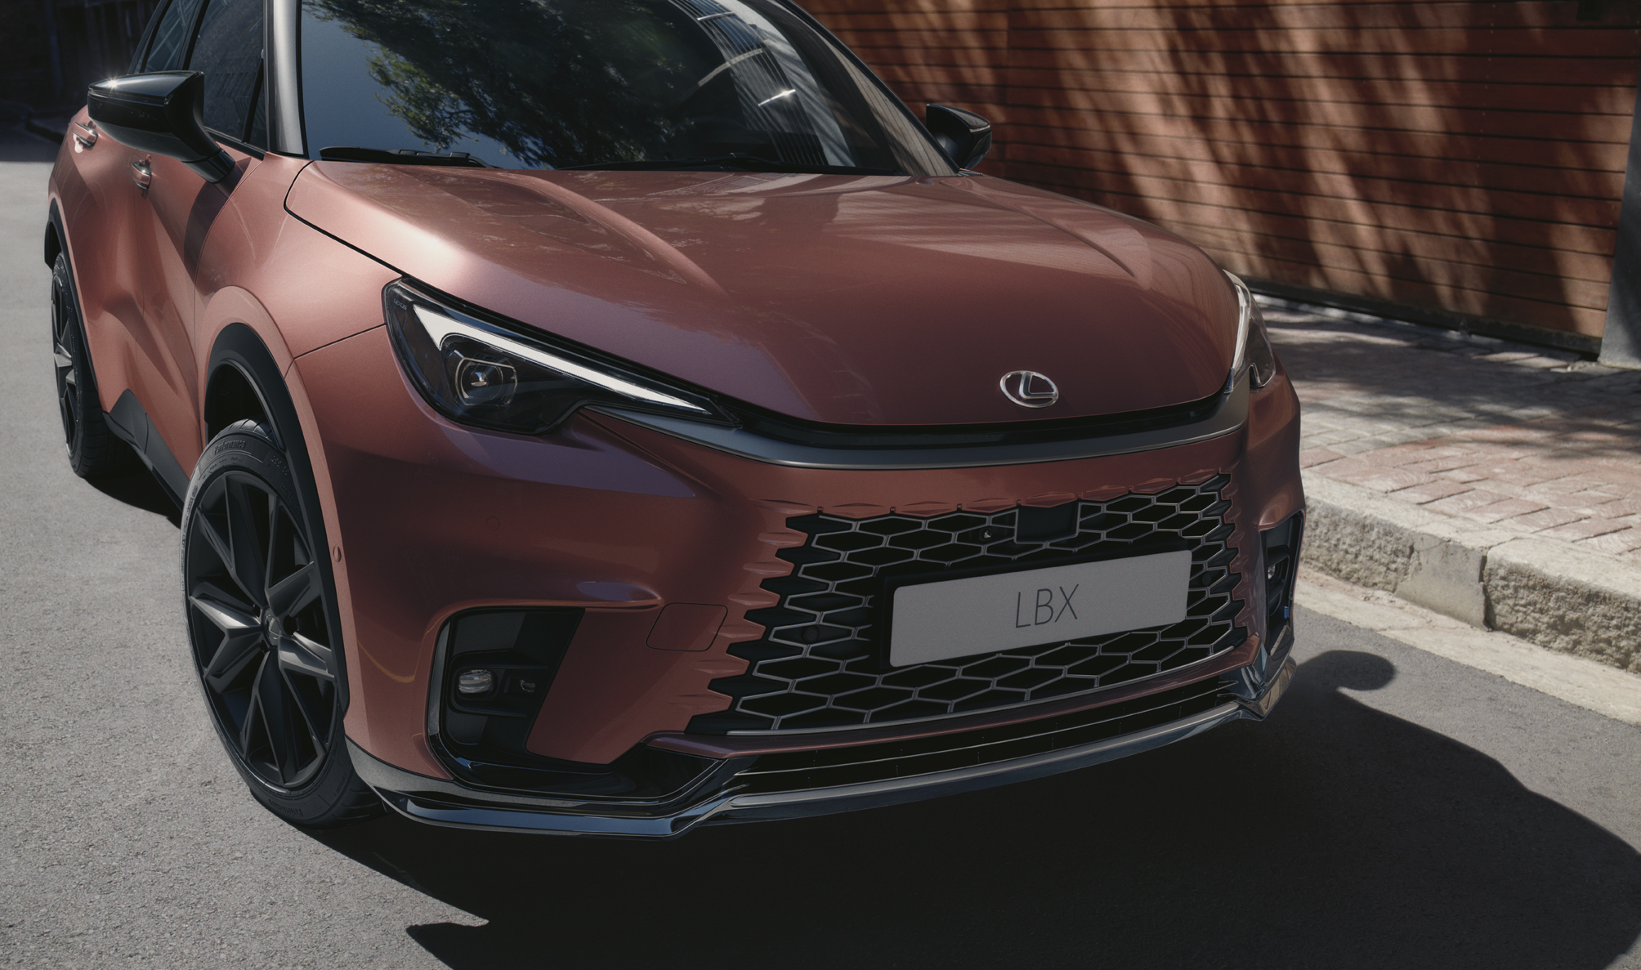

ВЪВЕДЕНИЕ
Lexus се гордее с историята си, чиято философия включва преодоляване на границите и предизвикване на статуквото. От основаването си през 1989 г., компанията многократно става пионер в създаването на ново мислене и в предлагането на продукти, които променят възприятията на хората и представите за луксозен автомобил. Тя непрекъснато развива концепцията за дефиниране на понятието „премиум“, не само чрез създаване на желани и вълнуващи продукти, но и чрез осигуряване на цялостното изживяване на собствеността на автомобила.
Днес в тази история се добавя още едно лице: Lexus LBX.
Изцяло новият, хибриден електрически LBX е най-малкият Lexus създаван до момента, но напълно заслужава статута си на забележителен модел. Той разбива нормите на традиционната луксозна йерархия и има намерение да промени правилата за марката в Европа.
LBX означава Lexus Breakthrough Crossover, компактен SUV, който ще разшири присъствието и привлекателността на марката Lexus в нови пазарни територии. Той се насочва към съвременни идеи в дизайна и технологиите, като същевременно запазва отличителните качества на Lexus на изработка с изключително качество и гостоприемството Omotenashi.
Това е автомобил, с който се живее лесно, непринудено и комфортно, но без да се правят компромиси с качеството и вниманието към детайла. Същността на Lexus е запазена, но е интерпретирана под формата на автомобил с по-малки размери. Същевременно с това той надхвърля традиционните очаквания и представи на клиентите за това какво може да предложи един компактен SUV модел.
LBX създава нови хоризонти като нарушава традиционната стратегия за предлагане на нива на оборудване, за да даде на собствениците повече свобода да изразят своя индивидуален вкус и чувство за стил. Верен на ангажимента на Lexus за „личния лукс“, LBX ще се предлага в избор от четири „атмосфери“ в допълнение към базовото ниво. Вместо да се определят от нивото на оборудване или комфорта, тези атмосфери се фокусират върху изразяването на различни изискани, динамични или спортни теми с помощта на стилни детайли, цветове, текстури и покрития. Новата програма Lexus Bespoke Build ще предложи още по-персонализирано допълнително оборудване.
LBX също е пробив за Lexus като бизнес модел в Европа. За първи път именно Европа е водещият глобален регион за разработването на нов автомобил Lexus. Това решение трябва да помогне на LBX да стане един от най-продаваните модели на марката в Европа.
Важен факт е и използването на име от три букви – до този момент с подобно нещо можеше да се похвали само супермоделът LFA. Изборът на името LBX демонстрира ангажираността и доверието на Lexus към новия модел. Точно както LFA показа различна страна на марката по отношение на характер и динамика, така и LBX по свой начин ще разшири гамата и профила и.
Като нова ниша в утвърдената SUV гама на Lexus, той се фокусира върху по-младата аудитория и към хора, които може би не са се замисляли за притежаването на автомобил с марката Lexus преди това. LBX ще бъде привлекателно предложение за онези, които искат да преминат към автомобил с по-малки размери или да закупят второ превозно средство, отговарящо на новите им изисквания за начин на живот.
По този повод главният инженер Кунихико Ендох коментира: „Нашата цел беше да предизвикаме конвенционалната концепция за луксозен автомобил. Последователно се стремяхме към създаване на изживяване при шофиране, което позволява естествен диалог между водача и неговия автомобил и дизайн, който има изискано присъствие.“
Стилът на LBX установява нова идентичност на Lexus с дизайн на предната част “Resolute Look”, който преосмисля известната вретеновидна решетка. Външните размери са по-компактни от който да било друг модел на Lexus, но външният вид е солиден, мускулест и мощен. В интериора акцентът е върху ангажираността на водача с фокусиран върху него кокпит, базиран на концепцията Tazuna на Lexus, и върху създаването на леко, открито усещане с отличен обозр и арматурно табло, което плавно прелива в панелите на вратите.
В целта си да подходи по различен начин с LBX, Lexus възприема нов подход към изграждането на моделна гама, въвеждайки избор, който отразява по-добре начина, по който днешните клиенти търсят автомобили, отговарящи на личния им стил и характер.
Последвано от световния дебют на модела, производството LBX ще започне в края на 2023 г. Продажбите ще стартират в Европа и избрани световни пазари в началото на 2024 г.
ВЪНШЕН ДИЗАЙН: НОВА ИДЕНТИЧНОСТ НА LEXUS
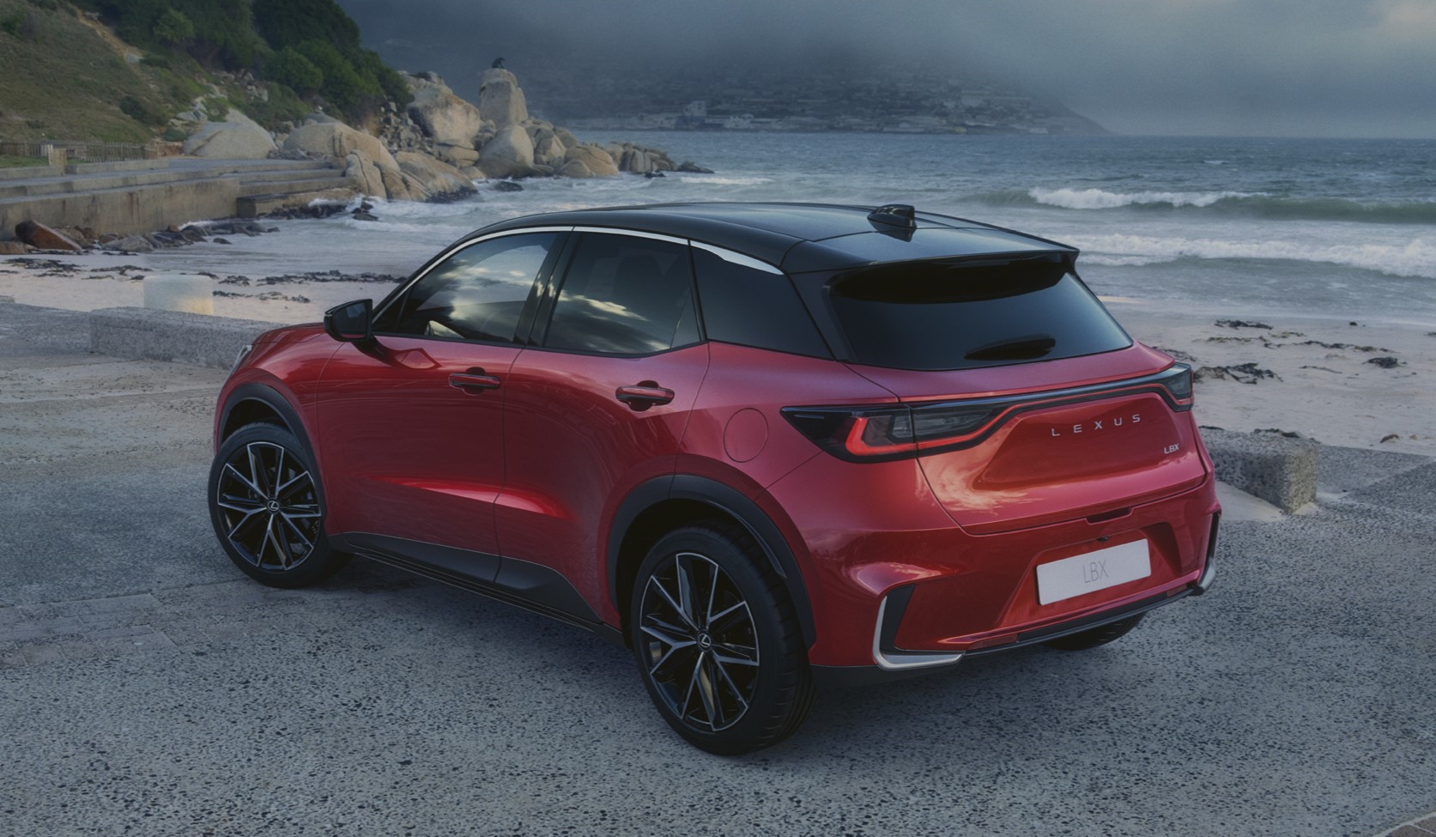
Дизайнерската амбиция на Lexus е да създаде автомобил, който е по-спокоен, отколкото формален по характер, който демонстрира автентичен стил без усилие, и с който хората незабавно ще създадат връзка.
Най-значимият аспект на дизайна е новата компановка на предната част, която разделя формата на решетката на радиатора – превърнала се отличителен белег на дизайна през последното десетилетие – и води Lexus към нова ера.
Коичи Суга, генерален мениджър на Lexus Design, обяснява: „Ние „деконструирахме“ вретеновидната решетка, за да освободим място за нов дизайн. Успяхме да създадем нова идентичност на предната част, която е напълно различна от предишната, но същевременно е незабавно разпознаваема като такава на Lexus.”
Решетката е обединена в една трапецовидна форма, разположена под тесен отвор, който се обточва под предния ръб на предния капак, свързвайки визуално тънките модули на предните светлини. Дизайнът черпи вдъхновение от наследството „Resolute Look“ на Lexus. Въведен с концептуалния автомобил LF-S от 2003 г., той се превърна в характерен стилистичен акцент за серийните модели на Lexus от първото десетилетие на века.
Интегрираната решетка без рамки е основа на линиите преминаващи към каросерията на LBX, допринасяйки за създаване на силна, динамична стойка на автомобила. Освен това формата е аеродинамично ефективна и спомага за създаване на плавен въздушен поток над и около автомобила. Новият дизайн на предните светлини създава ярко изразен стил, а дневните светлини и мигачите са интегрирани в „бифункционални“ модули. С тази нова подредба, отличителната L-образна форма на светлините е променена така, че да се обърне навън, а не навътре, за да съответства на посоката на всеки пътепоказател.
Следвайки принципите на Lexus Next Chapter Design, идентичността и пропорциите на автомобила са израз на изживяването при шофиране, което той доставя. Предните колонки са изтеглени назад, благодарение на което се създава чувство за повече компактност на „кабината“, а капакът на двигателя е по-дълъг и дава усещане за по-спортен профил. Разширените арки на калниците изразяват мощ и подчертават големите (18-инчови) колела и гуми, а късите надвеси и дръзкото „пристягане“ на формите в зоната около задните врати подсилват усещането за динамика.
Задната част на автомобила също е с подчертано силна визия. Позицията на регистрационния номер е изместена надолу към бронята, така че надписът LEXUS на задния капак е по-забележим върху чистата широка част на задната врата. По същия начин, най-новото еволюционно стъпало на характерната за Lexus L-образна светлинна лента има по-голямо визуално въздействие, а мигачите и светлините за заден ход имат приглушено присъствие, когато не светят.
LBX е дълъг 4190 мм, широк 1825 мм и висок 1545 мм и има междуосие от 2580 мм.
Ниско спускащият се преден капак, горните линии на вратите, изравнени с повърхностите на каросерията, задният спойлер на покрива и прецизният дизайн на светлинните блокове подобряват аеродинамичните характеристики и допринасят за ефективността, стабилността и управляемостта на LBX.
Изборът на външни цветове включва ярки нюанси и покрития на Lexus с дълбок блясък. Версиите Emotion и Cool на LBX могат да бъдат специфицирани с двуцветна комбинация, съчетаваща всяка цветова опция с контрастен черен покрив.
ОСНОВА ЗА ДИНАМИЧНО ПОВЕДЕНИЕ: НОВА ПЛАТФОРМА НА LEXUS
LBX е първият модел на Lexus, конструиран върху вариант на глобалната платформена архитектура за малки автомобили GA-B. Тя е основно променена и адаптирана така че да отговаря на изискванията на Lexus, осигурявайки базови предимства като нисък център на тежестта, широки следи, къси надвеси и изключително здрава каросерия. Платформата е в основата на характера на автомобила, чиято цел е създаване на удоволствие от шофирането и осигуряване на характерното поведение на пътя Lexus Driving Signature в най-малката компановка досега. Конструкцията спомага за създаването на естествен диалог между водача и автомобила и гарантира увереност, контрол и комфорт по всяко време.
Главният инженер Ендох допълва: „За да постигнем усещане за водача на Lexus за едно цяло с автомобила, ние работихме за постигане на динамична управляемост, увеличаваща в максимална степен предимствата на малкия размер и ниското тегло на автомобила. В същото време ние се съсредоточихме повече от всякога върху усъвършенстването на базовите характеристики на автомобила, като фундаментална основа върху която се добавя работата на електронните системи.“
Принос за изключителната здравина на каросерията имат структурните лепила и модерните процеси на точково заваряване, както и ефективното позициониране на усилващите и носещи елементи. Същевременно с това теглото на автомобила е намалено чрез използването на леки материали, включително алуминиев преден капак и формовани полимерни арки на калниците, праговете и долните части на вратите. Здрави, но леки горещо щамповани материали са използвани в централните колони и елементите за подсилване на бронята.
Задаването на височината на нивото на бедрата от до 285 мм помага на водача да се почувства по-единен с автомобила си, като същевременно се осигурява отличен обзор, особено когато се шофира в условията на градски трафик.
Предното и задното окачване са проектирани за изключителна здравина и ниско тегло, осигурявайки на LBX необходимата динамика, стабилна реакция при завиване и управление с високо ниво на комфорт. Всички версии разполагат с предно окачване Макферсън; моделите с предно предаване използват задна торсионна греда, докато версиите на LBX със задвижване на всички колела са с независимо окачване с двойки напречни носачи на колело отзад.
Електронно управляваната спирачна система включва системата Vehicle Braking Posture Control. Тази технология автоматично балансира разпределението на спирачната сила към предните и задните колела, за да намали накланянето и да поддържа линейно, дефинирано динамично поведение. Тя помага и за намаляване на накланянето на автомобила при завиване, като поддържа автомобила стабилен и филтрира вибрациите.
ЗАДВИЖВАНЕ: НОВО ПОКОЛЕНИЕ LEXUS HYBRID DRIVE
LBX се задвижва от ново поколение самозареждаща се хибридна електрическа система на Lexus, включваща компактен и лек 1,5-литров трицилиндров двигател. Основните компоненти на хибридната система са претърпели значителни конструктивни промени, включително трансмисията в която се извършва съчетаване на задвижването на бензиновия двигател и електрическите машини и блока за управление на мощността – всичко с цел подобряване на ефективността, намаляване на загубите, спестяване на тегло и намаляване на размера. Системата използва и нова биполярна никел-метал хидридна (NiMH) батерия с ниско съпротивление и висока изходна мощност. Така се осигурява допълнителна мощност за електрическия мотор при ускоряване и се разширяват възможностите на автомобила за шофиране в изцяло електрически режим.
Новите технологични разработки позволиха на Lexus да се съсредоточи върху осигуряване на повече удоволствие от шофирането, от това което предлагаха предишните системи. Максималната мощност на пълнохибридната система е 136 к.с. по DIN./ 100 кВт с пиков въртящ момент от 185 Нм.
Двигателят с вътрешно горене постига една от най-високите за такъв тип мотори ефективност, принос за което има високоскоростен горивен процес и конструктивни решения като прави всмукателни контури и легла на всмукателните клапани с покритие нанесено с помощта на лазерен процес. Други ключови компоненти са изключително леките бутала, проектирани за работа при високи оборотни режими и електронно управляваната система за променливо отваряне на клапаните.
Задвижването включва и нова конструкция на трансмисията. Промененият блок на силовата електроника е монтиран директно над нея, а това дава възможност за осигуряване на по-ниска линия на предния капак на LBX. Допълнително пространство се спестява от компановката на двата мотор-генератора, разположени на отделни валове, с което се намалява общата дължина на задвижването.
Никел-метал хидридната батерия (NiMH) е базирана на изцяло нова биполярна технология с намалено тегло и по-компактен дизайн, която въпреки това осигурява по-висока мощност и гарантира много по-бърза реакция. По този начин тя допринася за подобряване на динамичните качества на LBX с мигновено, мощно ускорение подобно на това на електрически автомобил захранван с батерии, както и за ниския разход на гориво. В допълнение се използва преработена система за охлаждане, за да удължи живота на батерията и нейните динамични качества.
Задвижването е настроено така че да осигури динамично поведение, независимо дали шофирате из града или по криволичещи селски пътища, с директно управление и усещане за линейно ускорение, което е по-тясно обвързано с използването на педала на газта от водача. Управляемостта е подобрена и от системата за управление Hybrid System Control, която има грижата за точното съответствие на звука на двигателя и ускорението. Благодарение на усъвършенстваната хибридна система, можете да се насладите на шофиране с изцяло електрическо задвижване при по-високи скорости и на по-дълги разстояния, с което се подобрява в максимална степен ефективността на LBX.
За постигане на присъщите на един SUV модел качества, при LBX съществува и възможността за задвижване на четирите колела с помощта на системата E-Four на Lexus. Тя включва допълнителен електрически мотор на задния мост. При потегляне, завиване и шофиране по повърхности с ниско сцепление, системата автоматично осигурява задвижваща сила към задните колела, като помага да се запази стабилността на автомобила и поддържа увереността на водача.
Статута на луксозен автомобил на LBX се доказва от усилията, които Lexus е положил за намаляване на шума и вибрациите (NVH). Те включват добавяне на балансиращ вал към двигателя с цел намаляване на вибрациите, които могат да генерират неприятен ефект в интериора. Специално внимание е обърнато на вратите, в които са интегрирани листове за потискане на високочестотния шум, но подчертаване на нискочестотния шум, за да се осигури отчетлив и приятен звук. За противодействие на вибрациите и шума от пътя от покрива е нанесен полимерен слой и с висока с висока степен на шумопоглъщане и е монтиран цялостен шумозаглушаващ елемент, изработен от високоефективен изолационен материал. Другите мерки включват уплътнение около целия ръб на предния капак и шумоизолиращи и абсорбиращи листове, облицовки, елементи и пяна в ключови зони в целия автомобил. В подподовата конструкция на автомобила лепилата с високи поглъщащи възможности и структурните лепила играят важна роля за намаляване на шума и вибрациите, като същевременно допринасят за цялостната здравина на автомобила.

ИНТЕРИОРЕН ДИЗАЙН: ИЗЧИСТЕНОСТ, ЕЛЕГАНТНОСТ И ВИСОКО КАЧЕСТВО
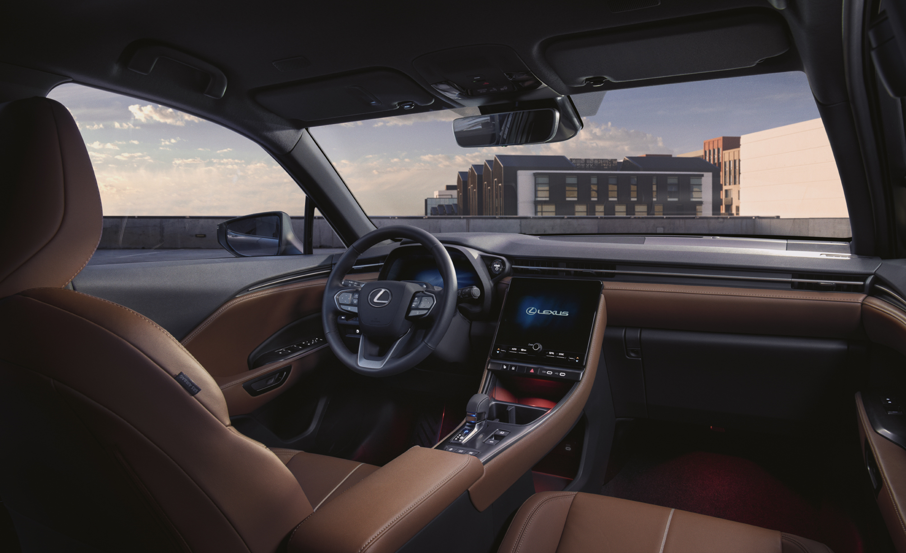

Дизайнерите на Lexus се стремят да създадат изчистен и изискан интериор, който създава усещането и атмосферата на модел от по-висок сегмент. Този ефект се основава на три ключови елемента: добър обзор с открит изглед навън и изчистен, гладък инструментален панел; усещане за широко вътрешно пространство; и централна конзола с ярко изразено присъствие.
Високото качество и вниманието към детайла се доказват в избора на тапицерии и облицовки със силно визуално и тактилно излъчване. Освен висококачествена полу-анилинова кожа, оборудването включва подходящ за вегани интериор, който използва синтетична кожа и материали за тапицериите на седалките и волана, скоростния лост и облицовките на вратите. LBX включва и нови въгленови вложки Tsuyusami, създадени с помощта на нова техника на напластяване, която използва множество слоеве, за да придаде силно текстуриран вид с усещане за дълбочина. Амбиентното осветление добавя своя принос към ефекта на гостоприемство на Omotenashi, чиято философия е хората да бъдат добре дошли и да се чувстват напълно като у дома си в автомобила. Подчертавайки различни части на интериора, дизайнът на осветлението предоставя набор от 50 цветови опции, подбрани в теми, които предизвикват различни настроения.
Мястото за шофьора е интерпретация на концепцията Tazuna на Lexus, представена за първи път в SUV модела от среден клас NX. При тази архитектура основните органи за управление и източници на информация се позиционират непосредствено около водача, така че за работата с тях се изискват само минимални движения на ръцете и очите. Това помага на водача да се съсредоточи върху шофирането с най-малко разсейване. Позицията и ъгълът на волана са прецизно изчислени, за да осигурят на водача усещане едновременно за контрол и комфорт.
Тук концепцията на Tazuna включва нов, 12,3-инчов напълно дигитален инструментален дисплей, представен в Lexus за първи път. Оформлението и композицията на контролните уреди и данните се променят съобразно избрания режим на задвижване и могат да бъдат персонализирани, за да отговарят на индивидуалните предпочитания. Предлага се и допълнителен head-up дисплей.
Благодарение на компактния размер на LBX, почти всеки сантиметър от автомобила може да се види от позицията на водача. По този начин обзорът помага за създаване на още повече увереност, комфорт и контрол, на които водачът се наслаждава с характерното за автомобилите на марката поведение на пътя Lexus Driving Signature. Контурът на предния капак и формата и позицията на предните колони намаляват зоните без видимост и дават разширен обзор надолу, благодарение на което водача може да управлява по-прецизно автомобила.
За да осигури изчистен и ясен обзор, хоризонталното арматурно табло има изчистен и семпъл дизайн. В краищата му формата му се влива в панела на вратите, създавайки усещане за уютно обгръщане около пътниците на предните седалки. Непрекъснатата цялостна форма, създадена от този дизайн помага на водача по-добре да усети степента на накланяне на автомобила при шофиране в завои. Ниската точка на нивото на бедрата допринася за създаване на усещане на водача, че е едно цяло с автомобила си, като същевременно с това е осигурено достатъчно пространство за коленете отпред. За да се осигури добра видимост за всички хора в автомобила, задните седалки са поставени малко по-високо от тези отпред.
Централната конзола има ярко и силно присъствие с големия мултимедиен сензорен екран, наклонен назад, така че да се интегрира ергономично в структурата. Конзолата е с тапицирани странични подложки и предлага две поставки за чаши, както и множество точки за съхранение и USB портове за свързване на устройства и зареждане.
Багажното отделение предлага до 332 литра (при моделите с предно предаване и задни седалки в нормално положение) пространство – достатъчно място за два 75-литрови куфара, които да бъдат превозени под сгъващото се покривало.

МУЛТИМЕДИЯ И ИНФОРАЗВЛЕЧЕНИЕ
LBX е оборудван с най-новата система Lexus Link Connect, управлявана чрез 9,8-инчов сензорен екран.
Системата осигурява базирана на облак навигация, оптимизирайки планирането на пътуването с информация в реално време относно събития и промени в трафика. Допълнително удобство осигурява от бордовия асистент „Hey Lexus“, който отговаря на гласови команди както от страна на водача, така и от пътника на предната седалка.
Интегрирането на смартфон става чрез безжични или кабелни връзки за Apple CarPlay или кабелна връзка за Android Auto. Още повече удобство осигурява допълнителния дигитален ключ. Съвместим както със смартфони на Apple, така и с устройства с Android, той позволява на собствениците да използват своя смартфон, за да отключат и стартират автомобила си. Не е нужно да вадят телефона си от джоба или чантата си, достатъчно е просто да го носят при себе си. Те могат също да споделят дигиталния ключ, когато други хора имат нужда от достъп или използване на автомобила.
Подобно на най-новите модели на Lexus, LBX предлага софтуерни актуализации по въздуха за своите мултимедийни и системи за безопасност, така че собствениците могат да се възползват от ъпгрейди, без да се налага да организират посещение в сервиз на Lexus.
Ексклузивният аудио партньор на Lexus Mark Levinson, е проектирал висококачествена опционално предлагана система за автомобила, включваща набор от 13 оптимално разположени високоговорителя. Те включват субуфер, интегриран в задния капак, с което се избягва загубата на пространство в товарното отделение.

МОДЕЛА ГАМА: ПРЕДСТАВЯМЕ ВИ LBX „АТМОСФЕРИ“
С LBX Lexus възприема нов подход към изграждането на моделна гама, за да отговаря по-добре на предпочитанията и начина на живот на клиентите.
Гамата предлага избор от четири модела „атмосфери“ в допълнение към базовия вариант: Elegant и Relax, които се фокусират върху изискано усещане, и Emotion и Cool, които имат по-спортен и динамичен характер. При проектирането всеки е насочен към различен тип клиенти.
Моделите Emotion и Cool се открояват с двуцветна каросерия и 18-инчови алуминиеви джанти с машинно обработено покритие. Версиите Elegant и Relax имат едноцветно покритие на каросерията и лакирани 18-инчови колела.
Що се отнася до спецификациите на интериора, моделът Emotion се предлага с тапицерия от перфорирана синтетична кожа с червени акценти и контрастни шевове на седалките, централната конзола и тапицерията на вратите. LBX Cool – версията с най-динамична тематика – е с комбинирана тапицерия Ultrasuede и кожа в двуцветно решение черен/тъмносив интериор с детайли и шевове в цвят на мед.
Различни настроения предизвикват атмосферите Elegant and Relax. Синтетична кожа в фин нюанс Forest Brown или Ammonite Sand при LBX Elegant се използва за панелите на вратите, арматурното табло и подложките на конзолата, както и тапицерията на седалките. За модела Relax изборът е Saddle Tan или черна полу-анилинова кожа с отличителни шевове Tatami.
В допълнение към четирите атмосфери на моделите съществува и базово ниво LBX, което се предлага с авангардни технологични решения стандартно, а не с допълнителни опции, за разлика от някои конкурентни модели. Те включват обширните системи за активна безопасност и подпомагане на водача и са включени в последното поколение Lexus Safety System +.
Базовият модел и версиите Emotion и Elegant могат да бъдат специфицирани с подходящ за вегани интериор без кожени продукти.
Акцентите в опцията за оборудване включват 12,3-инчов концептуален дисплей за дигитални инструменти Tazuna, head-up дисплей, дистанционно паркиране, дигитален ключ, премиум съраунд звук на Mark Levinson, технологията за пречистване на въздуха nanoe™-X на Panasonic и задeн капак с електрозадвижване.
БЕЗОПАСНОСТ И АСИСТЕНЦИЯ НА ШОФЬОРА
LBX се възползва от всеобхватните мерки за безопасност и системи за подпомагане на водача на най-новото поколение на Lexus Safety System +. Сред използваните технологии са множество системи за откриване на рискове от злополука, предупреждаване на водача и автоматично осигуряване на управление, спиране и контрол на задвижващата сила, ако е необходимо, за да се избегнат или намалят последствията от сблъсък. Ключови технологични решения са системата за предотвратяване на сблъсък с асистент за завиване на кръстовище, динамичният радарен круиз контрол, асистентът за следване на лентата/асистент за поддържане на лентата и асистентът за пътните знаци. Сред допълнителните системи, които имат грижата за по-безопасно шофиране и маневриране и намаляване на тежестта върху водача са електрическа система за освобождаване на вратите на Lexus e-latch с асистент за безопасно напускане на автомобила, система за следене на състоянието на водача, интелигентни сензори за паркиране с автоматично спиране, предупреждение за напречен трафик отзад и следене на сляпата зона.
Като допълнително оборудване ще се предлага разширена безопасност, която въвежда функции като система за предупреждение за напречен трафик отпред и камера/дисплей за панорамен обзор. Опцията за дистанционно паркиране може да премахне целия стрес от маневрирането на автомобила в тясно пространство и дори позволява на водача да паркира автомобила си дистанционно, използвайки своя смартфон.
Шофьорът се наслаждава на по-добра видимост при лоши метеорологични условия с новата чистачка „с мокро рамо“, която беше представена преди във върховите модели LC и LS на Lexus. Тя насочва и разпределя течността за измиване на стъклото към самата чистачка, осигурявайки по-щателно и незабавно почистване на предното стъкло.
LBX Ключови спецификации
- Размери: 4190 мм (дължина) x 1825 мм (широчина) x 1545 мм (височина)
- Собствено тегло: 1280 кг
- Капацитет на багажника: 332 литра
- Прикачен товар (без спирачки): 750 кг
- Двигател: 1,5 литров 3-цилиндров бензинов двигател
- Трансмисия: Електронно управлявана безстепенна трансмисия
- Обща мощност на системата: 100 кВт / 136 к.с. по DIN
- Ускорение (0 – 100 км/ч): 9,2 сек
- Диаметър на завой: 10,4 м

За контакти:

Цветелина Германова
ПР мениджър
Моб: +359 879 506 621
Tsvetelina.Germanova@toyota.bg│

Toyota Balkans
бул. Цариградско шосе 163
София, България
www.lexus.bg
www.facebook.com/lexusbulgaria/
Lexus Europe Newsroom: https://newsroom.lexus.eu/

